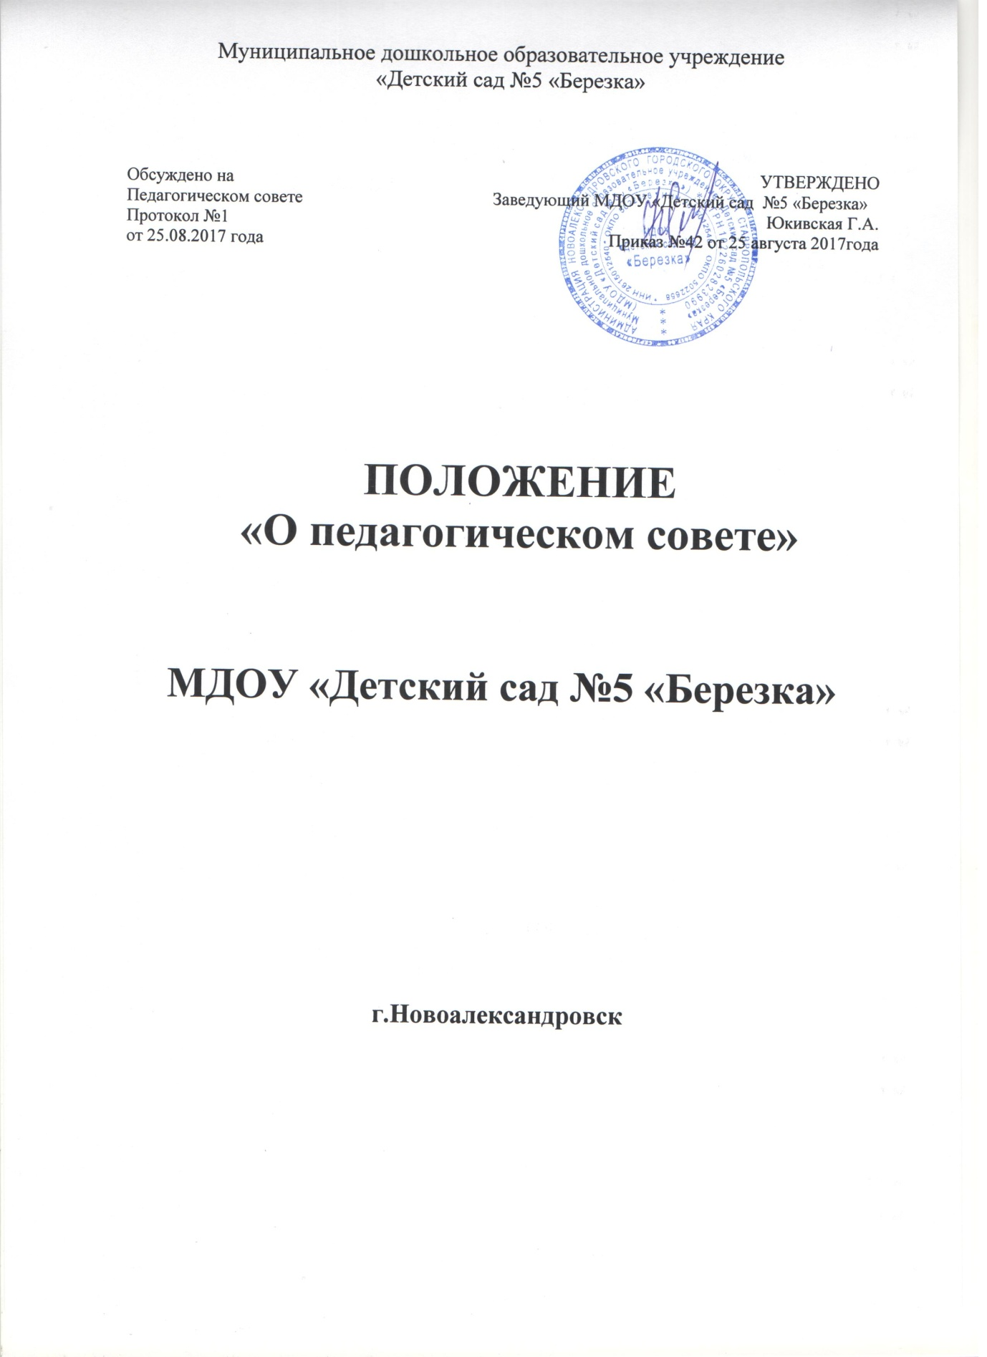

**1. Общие положения**

Педагогический Совет Учреждения создается с целью управления педагогической

деятельностью Учреждения.

Членами педагогического совета Учреждения являются все педагогические работники Учреждения, а также председатель управляющего Совета Учреждения.

Из членов педагогического Совета, путем голосования выбирается председатель и секретарь педагогического Совета Учреждения.

**2.Полномочия педагогического Совета.**

Педагогический Совет Учреждения:

а) определяет направление образовательной деятельности; б) разрабатывает образовательную программу Учреждения;

в) обсуждает содержание, формы и методы образовательного процесса, планирование образовательной деятельности;

г) организует выявление, обобщение, распространение, внедрение педагогического

опыта;

д) решает вопросы о переводе воспитанников из группы в группу;

е) обсуждает и проводит выбор вариантов содержания учебных планов, программ, дидактических материалов и других форм, методов образовательного процесса и способов их реализации;

ж) принимает решения по всем другим вопросам профессиональной деятельности педагогов;

з) утверждает план работы Учреждения на год.

**3.Организация работы**

Заседания педагогического Совета Учреждения проводятся в соответствии с

планом работы Учреждения, но не реже четырех раз в течение учебного года.

Заседания педагогического Совета Учреждения проводятся в различных формах, способствующих целенаправленной, активной и продуктивной работе. Вопросы, внесенные в повестку дня заседания, обсуждаются в форме открытой дискуссии.

Педагогический Совет Учреждения правомочен принимать решения, если на его заседании присутствует 2/3 его состава. Решения принимаются педагогическим Советом открытым или тайным голосованием. Каждый член педагогического Совета имеет один голос. Решение считается принятым, если за него проголосовало простое большинство присутствующих членов педагогического Совета Учреждения. В случае равенства голосов, голос председательствующего является решающим. Заседание педагогического Совета протоколируется.

На заседании педагогического Совета Учреждения ведется протокол, который подписывается председателем и секретарем педагогического Совета. Книга регистрации протоколов педагогических Советов Учреждения хранится в делах Учреждения 50 лет.

**4.Заключительные положения**

Решения, принятые педагогическим Советом Учреждения, обязательны для всех его членов.

Все члены Педагогического совета Учреждения имеют равные права.

Члены педагогического Совета имеют право вносить вопросы на обсуждение педагогического Совета, выступать на его заседаниях (в том числе неоднократно), отстаивать свое мнение, используя любые аргументы.

На заседания Педагогического совета Учреждения могут приглашаться члены управляющего Совета Учреждения, а так же родители (законные представители) воспитанников Учреждения.